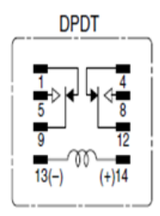 | 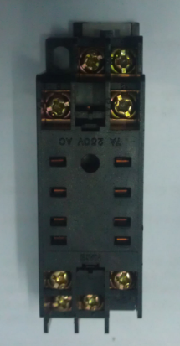
Sơ đồ chân của rơle Đế chân rờ le
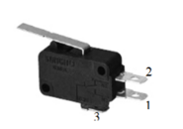 | 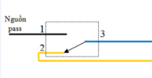
Công tắc hành trình (CTHT) sơ đồ CTHT
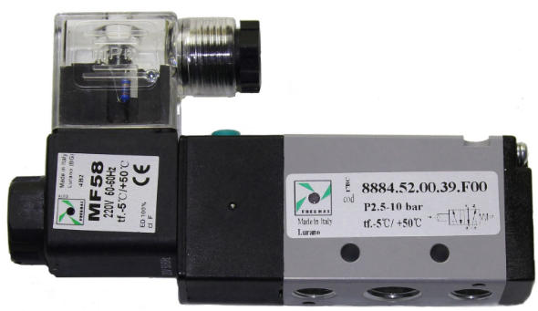
Van điện từ 5/2 không duy trì

